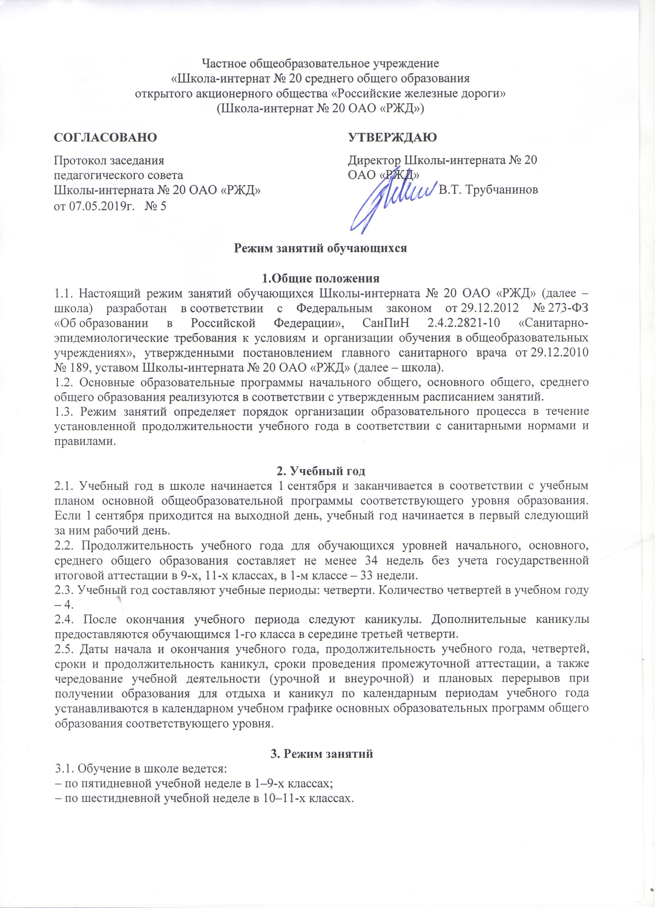Частное общеобразовательное учреждение

«Школа-интернат № 20 среднего общего образования

открытого акционерного общества «Российские железные дороги»

(Школа-интернат № 20 ОАО «РЖД»)

|  |  |  |  |  |  |
| --- | --- | --- | --- | --- | --- |
| **СОГЛАСОВАНО** |  |  | **УТВЕРЖДАЮ** | |  |
| Протокол заседания педагогического совета |  |  | Директор Школы-интерната № 20 ОАО «РЖД» | | |
| Школы-интерната № 20 ОАО «РЖД» | |  | |  |  |  | | --- | --- | --- | |  |  | В.Т. Трубчанинов | | | |
| от 07.05.2019г. № 5 | |  |  |  |  | |

**Режим занятий обучающихся**

**1.Общие положения**

1.1. Настоящий режим занятий обучающихся Школы-интерната № 20 ОАО «РЖД» (далее – школа) разработан в соответствии с Федеральным законом от 29.12.2012 № 273-ФЗ «Об образовании в Российской Федерации», СанПиН 2.4.2.2821-10 «Санитарно-эпидемиологические требования к условиям и организации обучения в общеобразовательных учреждениях», утвержденными постановлением главного санитарного врача от 29.12.2010 № 189, уставом Школы-интерната № 20 ОАО «РЖД» (далее – школа).

1.2. Основные образовательные программы начального общего, основного общего, среднего общего образования реализуются в соответствии с утвержденным расписанием занятий.

1.3. Режим занятий определяет порядок организации образовательного процесса в течение установленной продолжительности учебного года в соответствии с санитарными нормами и правилами.

**2. Учебный год**

2.1. Учебный год в школе начинается 1 сентября и заканчивается в соответствии с учебным планом основной общеобразовательной программы соответствующего уровня образования. Если 1 сентября приходится на выходной день, учебный год начинается в первый следующий за ним рабочий день.

2.2. Продолжительность учебного года для обучающихся уровней начального, основного, среднего общего образования составляет не менее 34 недель без учета государственной итоговой аттестации в 9-х, 11-х классах, в 1-м классе – 33 недели.

2.3. Учебный год составляют учебные периоды: четверти. Количество четвертей в учебном году – 4.

2.4. После окончания учебного периода следуют каникулы. Дополнительные каникулы предоставляются обучающимся 1-го класса в середине третьей четверти.

2.5. Даты начала и окончания учебного года, продолжительность учебного года, четвертей, сроки и продолжительность каникул, сроки проведения промежуточной аттестации, а также чередование учебной деятельности (урочной и внеурочной) и плановых перерывов при получении образования для отдыха и каникул по календарным периодам учебного года устанавливаются в календарном учебном графике основных образовательных программ общего образования соответствующего уровня.

**3. Режим занятий**

3.1. Обучение в школе ведется:

– по пятидневной учебной неделе в 1–9-х классах;

– по шестидневной учебной неделе в 10–11-х классах.

3.2. Продолжительность урока (академический час) во 2–11-х классах составляет 40 мин. Продолжительность уроков в 1-м классе устанавливается с применением ступенчатого метода наращивания учебной нагрузки и составляет:

– 35 мин в сентябре – декабре;

– 40 мин в январе – мае.

3.3. Учебные занятия в школе организованы в одну смену. Начало уроков в понедельник – 10 ч 00 мин, со вторника по субботу – 8 ч 15 мин.

3.4. После каждого урока обучающимся предоставляется перерыв 10 мин, после второго и третьего урока – 15 мин.

3.5. Расписание звонков для 1-го класса:

|  |  |  |  |  |
| --- | --- | --- | --- | --- |
| Урок | Сентябрь – декабрь | | Январь – март | |
|  | Понедельник | Вт. – пт. | Понедельник | Вт. – пт. |
| 1 | 09:00-09:35 | 8:15-8:50 | 09:00-09:40 | 8:15-8:55 |
| 2 | 09:45-10:20 | 9:00-9:35 | 09:50-10:30 | 9:05-9:45 |
| 3 | 10:35-11:10 | 9:50-10:25 | 10:45-11:25 | 10:00-10:40 |
| 4 | 11:25-12:00 | 10:40-11:15 | 11:40-12:20 | 10:55-11:35 |
| 5 |  |  |  | 11:45-12:25 |

Расписание звонков для 2–11-х классов:

|  |  |  |
| --- | --- | --- |
| Урок | Понедельник | Вторник-суббота |
| 1 | 09:00-09:40 | 8:15-8:55 |
| 2 | 09:50-10:30 | 9:05-9:45 |
| 3 | 10:45-11:25 | 10:00-10:40 |
| 4 | 11:40-12:20 | 10:55-11:35 |
| 5 | 12:30-13:10 | 11:45-12:25 |
| 6 | 13:20-14:00 | 12:35-13:15 |
| 7 |  | 13:20-14:00 |

3.6. Расписание занятий составляется в соответствии с гигиеническими требованиями к расписанию уроков с учетом дневной и недельной умственной работоспособности обучающихся и шкалой трудности учебных предметов.

**4. Особенности организации образовательного процесса**

4.1. При проведении занятий по иностранному языку, трудовому обучению, информатике и ИКТ, практических занятий по физике, химии осуществляется деление класса на группы. В случае необходимости при наличии необходимых условий и средств заместитель директора по учебной работе принимает решение о делении на группы классов для проведения учебных занятий по другим предметам.

4.2. Педагогические работники обеспечивают 60–80 процентов плотности учебной работы обучающихся на уроках по основным предметам, не менее 70 процентов – моторной плотности на занятиях физической культурой.

4.3. Объем домашних заданий (по всем предметам) должен быть таким, чтобы затраты времени на его выполнение не превышали (в астрономических часах): во 2–3-х классах – 1,5 ч, в 4–5-х классах – 2 ч, в 6–8-х классах – 2,5 ч, в 9–11-х классах – 3,5 ч. Домашние задания в 1-м классе не задаются.

**5. Режим внеурочной деятельности**

5.1. Режим работы кружков, секций, детских общественных объединений устанавливается расписанием занятий, утвержденным директором школы.

5.2. Время проведения экскурсий, походов, выходов с детьми на внеклассные мероприятия устанавливается в соответствии с календарно-тематическим планированием и планом воспитательной работы.

5.3. При проведении внеурочных занятий продолжительностью более одного академического часа организуются перемены – 10 мин для отдыха со сменой вида деятельности.